Лекция 5. Технология приготовление круассанов с фруктовой начинкой
Круассан – хлебобулочное изделие из слоеного дрожжевого теста в форме рогалика. Это традиционный продукт французской кухни, без которого не обходится ни один классический завтрак. Легкие и хрупкие, которые сжимаешь и чувствуешь, как выходит воздух и с легким шелестом ломаются десятки тонких слоев.
Слоеное тесто можно сделать дома. Оно отличается особым теплом и вкусом. Подробный рецепт можно посмотреть ниже. Но не у всех есть желание этим заниматься, поэтому очень часто используют покупное тесто. Оно доступно по цене, продается почти в каждом магазине.
Начинки в круассаны много не кладут, так как это не пирожок. Да и завернуть большое количество не удаться. А если начинка сладкая, то ее добавляют совсем чуть-чуть, обычно не больше десертной ложки, иначе при нагревании и выпечке масса будет вытекать. Скручивают круассаны в виде рогаликов, но при выкладке на противень пригибают края, чтобы образовалась дуга. Но это необязательно. Можно просто выпекать рогаликами. Перед отправкой в печку изделиям дают приподняться, смазывают яйцом, иногда посыпают орешками, семечками, кунжутом. Сладкие круассаны можно после выпечки посыпать пудрой, порошком какао или покрыть глазурью.
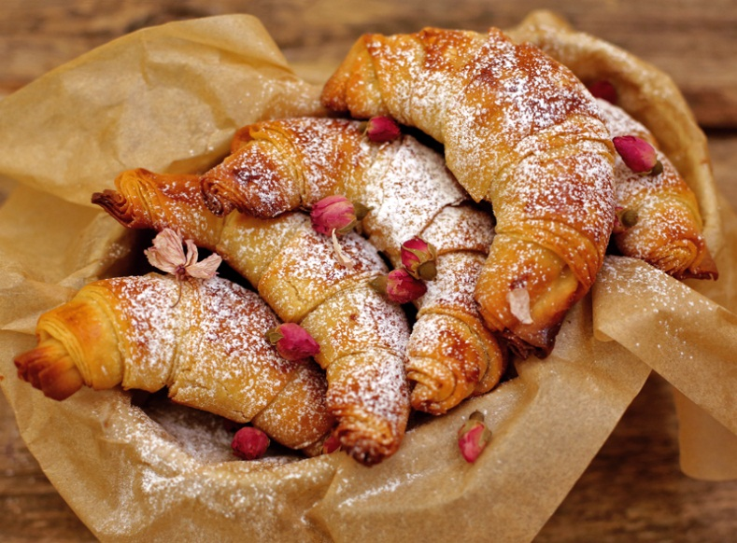
Используются свежие или консервированные плоды, нарезанные на мелкие кусочки. Также можно начинить круассаны вареньем или повидлом.
Из теста мы формируем прямоугольный пласт размером 20 × 12,5 см, заворачиваем его в пищевую пленку и помещаем на 30 минут в холодильник. При этом желательно, чтобы температура в холодильной камере была примерно 5–6 °С. Достаем наш пласт из холодильника, выкладываем на стол, одну половину покрываем маслом, сверху закрываем второй частью теста и защипываем края. При этом мягкость теста и масла должна быть примерно одинаковой. Раскатываем тесто деревянной скалкой, очень аккуратно и осторожно, в одном направлении, чтобы получился новый пласт толщиной примерно 1 см. Если скалка прилипает к тесту, присыпаем ее мукой. Получившийся прямоугольник складываем 3 раза, прячем на 15 минут в морозильник, а потом оставляем на 15 минут в холодильнике. Повторяем цикл раскатывания и замораживания еще 6 раз и убираем тесто на час в холодильную камеру, хотя можно оставить его там и на ночь.
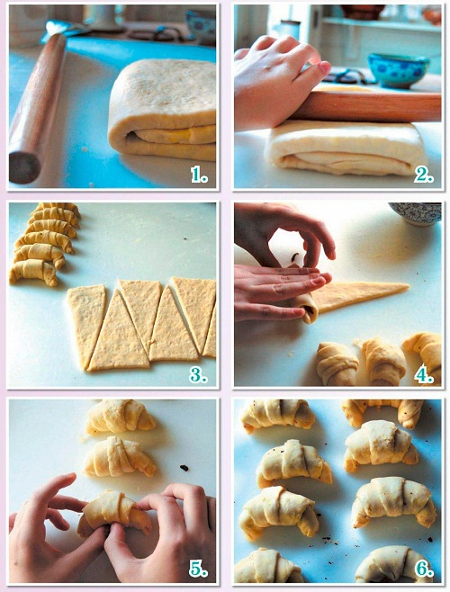

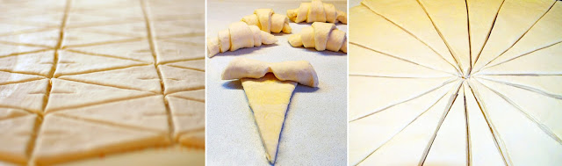

Продукты:
- Мука — 1 стакан
- Вода — 0,5 стакана
- Сухие дрожжи — 5 гр.
- Яйцо — 1 шт.
- Сливочное масло — 1 ст. ложка
- Сахар — 2 ст. ложки
- Любой фруктовый джем ( клубника, черника) — 150 гр.

Технология приготовления круассанов с джемом:
- В миску дважды просеять муку. Всыпать сахар, дрожжи.
- Добавить сливочное масло, отщипывая его небольшими кусочками. Влить тёплую воду и вымесить гладкое эластичное тесто. Вымешивать тесто надо не менее 20 минут.
- Скатать в шар и дать постоять в тёплом месте 40 минут.
- На присыпанной мукой поверхности ещё раз с силой вымесить тесто, затем раскатать его в тонкий пласт.
- Нарезать тесто небольшими вытянутыми в длину треугольниками.
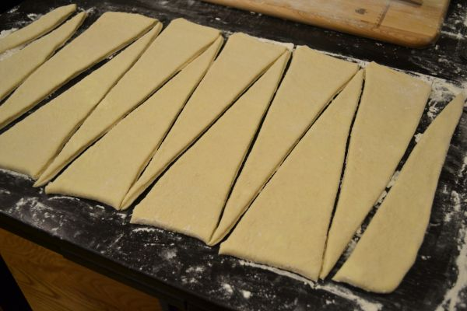
- Положить на основание каждого по 0,5 ч.л. начинки.
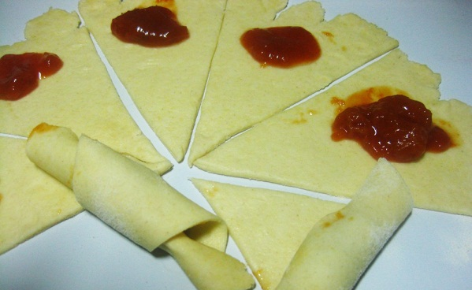
- Свернуть треугольники рулетом от основания к вершине.
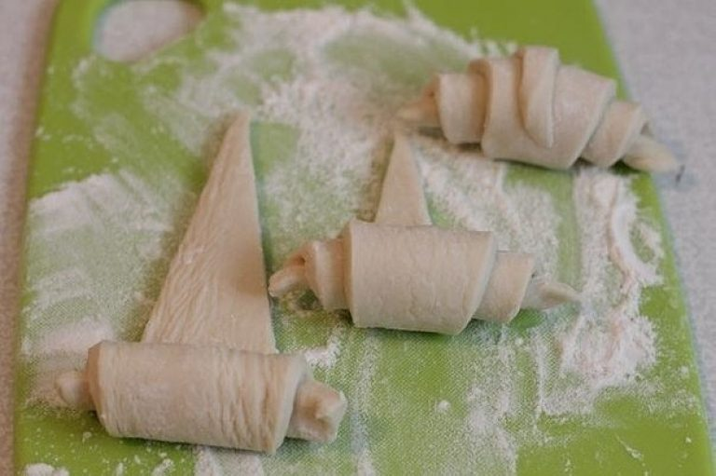
- Выложить круассаны на противень, смазанный подсолнечным маслом, на расстоянии 5-6 см друг от друга. Придать им форму полумесяца и дать постоять 30 минут.
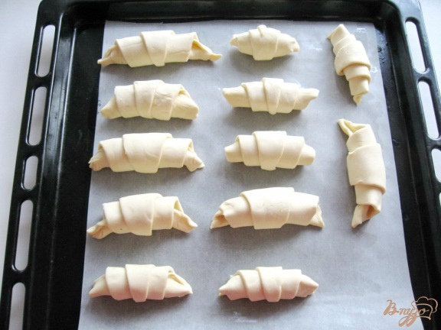
- Разогреть духовку до 200 С. Круассаны смазать слегка взбитым яйцом. Выпекать 15 минут.
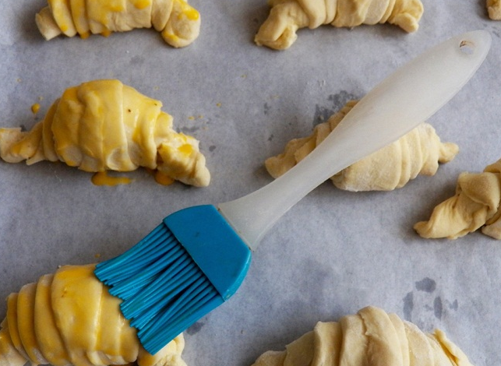
- Обязательно подавать горячими или тёплыми.
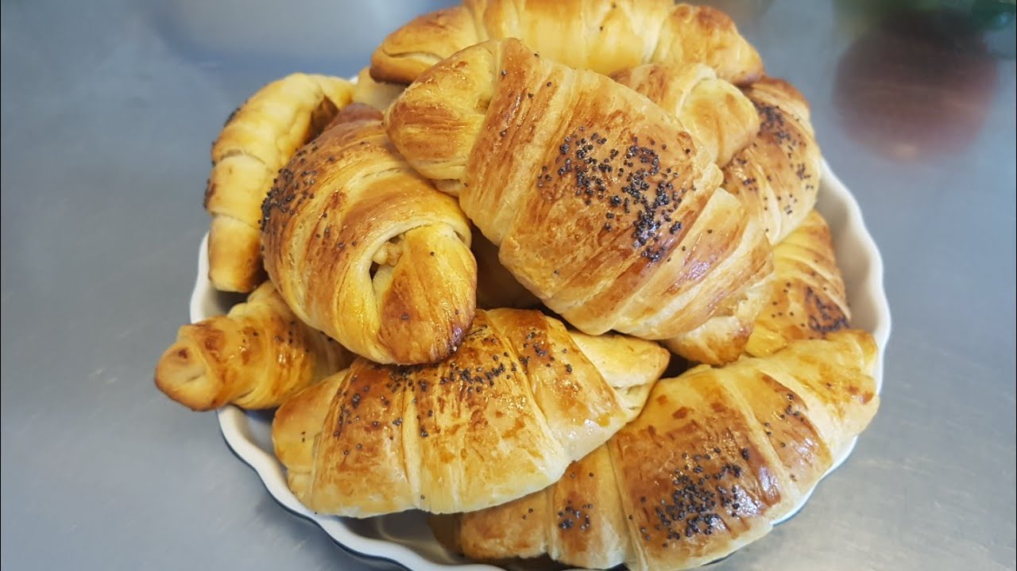

https://desertikdoma.ru/klassicheskie-kruassany-poshagovyj-recept/

